管理体系审核记录表
过程与活动、  抽样计划 | 涉及  条款 | 受审核部门：安全生产经营科 主管领导：徐昌付 陪同人员：程小洁 | 判定
 |  | 审核员：马佳 审核时间：2022年10月28日 上午08;30-10:30
 |  | 审核条款：5.3；6.2；7.1.3；7.1.4; 7.1.5；8.1；8.4；8.5；8.6；8.7；9.1；9.2；9.3；10.2
部门岗位设置；职责和权限； | 5.3 | 徐昌付：本部门共有9人，科长1人，设工艺管理岗位、设备管理岗位、调度岗位、采购岗位、安全环保管理岗位、售后服务岗位等。  安全生产经营科负责质量方面的工作、职责和权限主要有:  - 负责对公司各单位生产策划、生产运行过程进行监视和测量；  - 负责对公司各基础设施和计量器具的监督管控；  - 审批公司各生产部门工艺/质量文件（岗位操作规程、工艺卡片（指标）、变更审批等；  - 负责编制年度、月度《原辅材料采购计划》；供应商的评价；  - 负责与客户的沟通，组织售后服务；顾客满意度调查、统计与分析；  - 负责不合格的评审与处置，纠正及纠正措施的实施后的验证；  - 负责检查各单位产品标识、检验状态的管理；负责组织必要的追溯；  等等  经了解，上述质量职责、权限本部门基本得到有效沟通和实施。 | Y
质量目标； | 6.2 | 出示安全生产经营科2022年质量目标，主要目标有：  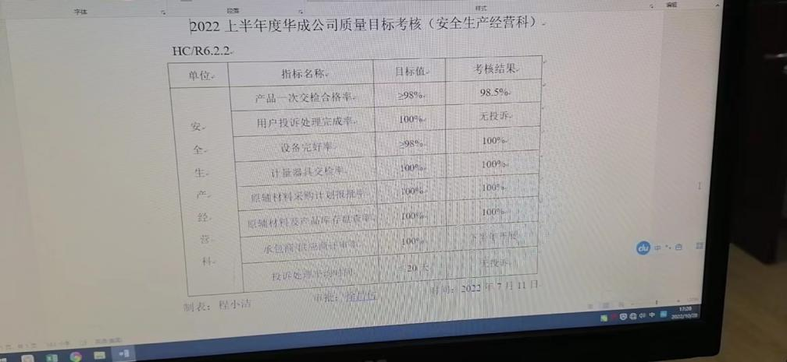  由上表可见，本部门质量目标得到较好的实现。 | Y
基础设施； | 7.1.3 | 公司策划编制《设备管理实施细则》《特种设备管理制度》等  建立有“公司设备台账”，主要设备有：数控自动缠绕机、全自动智能裁剪机及配套设施、高压射流机、高压注塞泵、起重机、剪板机、卧式铣槽机、抱爪式阀门测试机等等。  对每台设备的名称、型号规格、精度、生产厂家、进厂日期、使用单位、维修保养记录等登记齐全。  建立有“公司特种设备台账（2022年度）”，共14台（11台叉车、3台行车）  建立一台一档案。  抽 1）《桥（门）式起重机定期检验报告》 报告编号：HQD4270-21-S30053  设备类别：门式起重机 设备品种：电动葫芦门式起重机  型号规格：MH3t-12.80M 检验日期：2021年12月28日  检验结论：合格 检验单位：安庆市特种设备监督检验中心  下次检验日期：2023年12月  - 叉车定期（首次）检验报告 报告编号：HND5110-21-S30209  使用登记编号：501034080120050400  车辆牌号：厂内皖H10109 检验日期：2021年12月28日  检验结论：合格 检验单位：安庆市特种设备监督检验中心  下次检验日期：2022年12月  - 叉车定期（首次）检验报告 报告编号：HNJ5110-22-S30019  使用登记编号：501034080120050400  检验日期：2022年4月22日  检验结论：合格 检验单位：安庆市特种设备监督检验中心  下次检验日期：2023年4月  - 《桥（门）式起重机定期检验报告》  设备类别：门式起重机 设备品种：电动单梁起重机  型号规格：LD3t-13.48M 检验日期：2021年12月28日  检验结论：合格 检验单位：安庆市特种设备监督检验中心  下次检验日期：2023年12月  抽查2022年9月“公司设备月报”内容：设备完好率100% | Y
监视与测量设备控制； | 7.1.5 | 本公司隶属中国石化安庆石化分公司，目前所有监视与测量设备进入《中国石化计量管理信息系统》进行管理，该系统内容包括：  计量器具管理、器具台账、维护保养、器具周检计划、 器具状态变更、计量人员管理等等  进入系统查安庆石化华成 实业有限责任公司A类计量器具共有22台、B类3台、C类7台；  编制有“公司2022年计量器具检定计划”，内容包括：  器具名称、编号、台账编号、使用单位、类别、出厂编号、规格型号、测量范围、安装位置、准确度、生产厂家、上次检定日期、检定结论、有效期、证书编号等  经核实，计量器具检定均在有效期内。  相应的电子版检验报告保存齐全。 | Y
过程运行环境； | 7.1.4 | 现场观察公司办公区环境卫生管理，工作场所布局合理，温湿度适宜，照明良好，满足办公需求。  有“办公环境卫生管理制度”、“安全防火规定等规章制度”等规章制度。  生产现场过程运行环境见生产服务公司和安装公司审核记录。  经与主管人员交谈，本部门在本条款管理中的职责、分工和接口关系清楚掌握，基本符合文件要求。  公司定期举行旅游活动、体检，带薪休假等，已缓解员工的心理压力、过度疲劳等。  公司现场观察，公司办公场所和生产场所均环境良好，满足办公需要，无特殊环境要求。 | Y
查生产经营策划  与控制； | 8.1 | 查重型机用打包带生产过程的策划。  产品实现流程：  配料——上架——溶挤——牵引拉伸——压花——穿扣——冲压——检验——打包——入库  产品执行标准：QB /T 3811-1999 《重型打包带》中技术参数要求；  本部门策划组织并编制了《生产作业指导书》、《产品检验作业指导书》、《重型打机用打包带工艺卡片》等文件全部得到安全生产经营科审批，对产品的生产和检验过程实施了过程控制。  本部门还审批了《工艺流程卡》、《生产管理制度》、《工序操作制度》、《环境管理制度》、  《执行标准》等文件，描述了产品实现的方法和接收准则。  策划明确了质量目标和相关的产品特性要求：产品一次交验合格率≥98%；出厂产品合格率100%，  策划所需的监测设备：拉力计、电子万能实验机、游标卡尺、钢直尺、钢卷尺等设备与监测设备满足产品和服务的需求。  建立了相关生产过程记录主要有：生产任务通知单、原材料检验入库通知单、生产过程操作记录表、检验记录表、出厂检验原始记录、出厂检验报告等。  经识别，无外包过程。  本部门为重型机用打包带的生产实现提供了充足的资源，如：设备、人员、生产现场、物料等。  建立了有打包带生产过程的记录，如《生产任务通知单》、《原材料检验入库通知单》、《生产过程操作记录表》、《检验记录表》、《出厂检验原始记录》、《出厂检验报告》、《产品入库单》、《安全监视记录》、《设备保养记录》、《成品检验记录》等。  目前暂无更改情况。 | Y
外部提供过程、产品和服务的控制； | 8.4 | 本部门经识别外部供方提供产品服务过程内容是：原辅材料的采购；  提供2022年《合格供方名单》共6家。采购产品主要为聚丙烯、填充母料、色母料、穿扣、密封元件等。有编制：王XX 审批：徐XX  提供《供方概况调查表》、《供方综合评价表》  抽1）“中国石油化工股份有限公司安庆分公司”的《供方概况调查表》针对“企业质量管理情况、提供产品的主要设备及检测能力”等进行了调查，调查结果：情况属实，审核：徐XX；  查《供方综合评价表》，针对企业的“产品质量、内部管理、产品价格、企业信誉”等等，评价  结论：评审合格，审批：徐XX，日期：2022年5月5日  查 与中国石油化工股份有限公司安庆分公司签订购销合同，采购物品：聚丙烯（PPH-T03)，数量：360吨，交货方式：双方在甲方仓库进行货物交接。  抽2）“慈航远航管系机械有限公司”的《供方概况调查表》针对“企业质量管理情况、提供产品的主要设备及检测能力”等进行了调查，调查结果：情况属实，审核：徐XX；日期：2022.5.1  查《供方综合评价表》，针对企业的“产品质量、内部管理、产品价格、企业信誉”等等，评价结论：评审合格，审批：胡XX，日期：2022年5月5日  上述内容均向合格供方采购、相关负责人确认签字、信息完整符合规定。  如采购原辅料进货检验中发现有不合格品，应立即退回供应商，目前，公司的供应商比较稳定，产品质量达到公司原辅产品进厂质量要求，未出现采购不合格的情况。 | Y
生产过程控制；标识和可追溯性；产品防护；交付后的活动； | 8.5.1；8.5.2；8.5.4；8.5.5 | 本部门按月根据上级（安庆石化公司)下达的生产任务，结合本公司内各生产单位实际状况编制“月度  生产计划”组织生产，抽2022年8月生产计划：  - 生产重型机用打包带数量：20000（米兰）+ 20000（米黄）+20000（粉红）共6万根  规格型号：3.55 m  - 生产 AX级压力管道密封元件1200片  - 管道高压清洗 8台班/1200 m2  编审批齐全  本部门主要通过检查督促完成生产任务，对检查发现的问题要求进行整改。  本部门2022年8月组织了两次综合检查，检查项目包括：生产任务完成情况；工艺指标执行情况；设备是否正常运转；产品质量完成情况；现场定置管理情况；生产过程各类操作记录、检验记录等等。  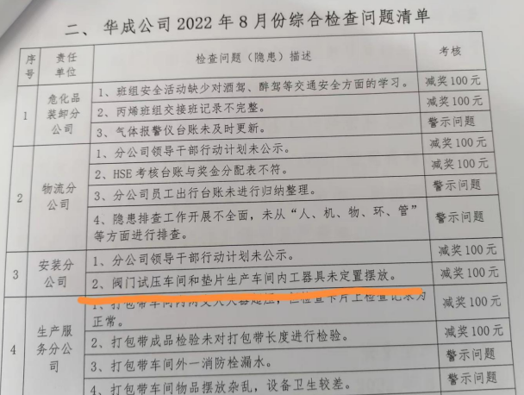  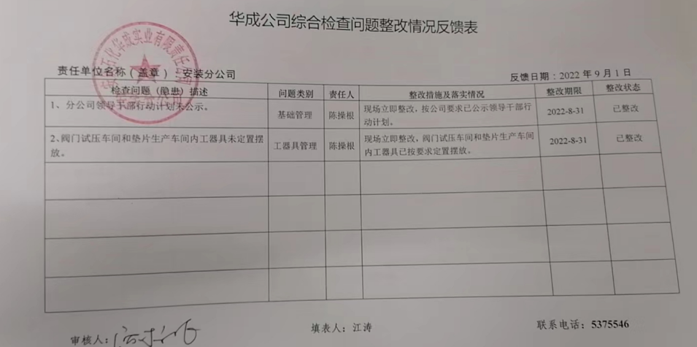  查看《公司2022年8月生产经营月报》，内容包括：  - 本月生产产量：重型机用打包带6.13万根；年累计70.34万根  生产压力管道密封元件1621片，年累计8544片  管道高压清洗5.5台班/1227 m2,年累计 212台班/11796.04 m2  - 产品质量合格率 100%  - 设备完好率 100%  - 安全环保平稳运行  - 提出下月主要工作7项，重点是积极准备打好安庆石化装置大检修攻坚战。  产品标识主要通过划分区域、流程卡、巡检记录等进行标识，状态标识分为合格、不合格、待检等，生产加工过程中和产品监视和测量过程中有采取适当的方式对产品进行标识（含检验状态），标识有确保唯一性，当有追溯性要求时，可确保在必要时进行追溯。  原材料依据不同的类型和防护要求进行防护，产品运输时防止跌落损坏等。  生产现场加工的半成品、成品分别按区域放置。原材料分类分区放置在指定仓库，原料库和成品库的进出库手续齐全，有发料人和领料人的接收单据，检查仓库账务卡一致，在库产品按规定摆放并码放整齐，产品标识方法得当、未发现不同类型和状态产品发生混淆现象。标识和可追溯性基本符合标准要求。  产品生产过程中有采取相应的措施进行防护，以确保符合要求。防护包括标识、处置、污染控制、包装、储存、运输以及保护等。产品生产、包装及交付到预定地点期间，针对产品采取适当的防护措施，包括选择合适的搬运方法和设备、贮存场所，保持标识完整、清晰。公司有明确规定产品的防护要求。  生产质量通过生产人员按排班和岗位、生产日期班次等生产记录实现追溯。  与部门负责人交流，公司产品交付后一是一周内应进行电话沟通进行顾客回访，问询有无不满意情况发生，并保留相关记录；二是产品交付后对客户人员进行技术培训、技术指导；同时跟踪项目进度、顾客回访、顾客反馈、顾客满意度调查等形式进行。  近三年质量体系运行至今无顾客不良反馈。 | Y
顾客或外部供方的财产； | 8.5.3 | 经识别，公司目前顾客或外部供方的财产包括：顾客信息资质证明文件等，本部门负责顾客信息保管，防止泄露，其他无外部供方财产。 | Y
更改控制； | 8.5.6 | 本部门组织编制《更改控制程序文件》，每年对各生产单位“工艺卡片（工艺指标）”进行审批；对各生产单位“岗位操作规程”三年（或有技改后）进行审批；对生产过程相应”管理制度“五年进行审批；若有变更内容执行更改控制程序，对提供的更改进行必要的评审和控制，以确保稳定的符合要求。  公司策划建立保留形成文件的信息，包括有关更改评审结果、授权进行更改的人员以及根据评审所采取的必要措施。 经查：近三年生产经营未发生更改。 | Y
产品和服务的放行； | 8.6 | 本部门审核批准各生产单位”采购产品验收”、”生产过程检验”、产品放行等依据顾客技术要求.  质检人员均经过公司培训考核合格具备检测能力。  - 进货检验：检验依据原材料检验作业指导书，  本部门每月检查各生产单位原材料进货检验记录，对原辅产品规格、外观质量、幅宽和重量进行检验，检验结果全部合格，均有检验员/复核员（签名）  2、过程检验：检验依据检验作业指导书，  本部门每月检查半成品检验记录，内容包括名称、单位、数量、完成日期，疵品数等，检验员/复核员是否签名完整等，均符合要求。  3、成品（出厂）检验记录：检验依据检验作业指导书、客户技术要求，  本部门每月抽查成品检验记录，内容包括：日期、产品名称，检验方法是否符合要求、检验项目是否漏项、判定结论是否准确、检验员/复核员签名是否齐全。均符合要求。  通过上述查证，公司对产品实现的各过程进行了有效的监视测量，并进行了相应状态的标识，产品必须经检验合格才能交付，确保能满足顾客对产品的质量要求。  公司产品放行基本符合规定要求。 | Y
不合格输出的控制； | 8.7 | 提供的《不合格品控制程序》中规定了对不合格品的标识、记录、隔离、记录和处置的控制要求。采购检验中发现的不合格，要求做好相应的标识，并及时通知采购人员作退/换货处理；生产过程和产品检验过程中发现的不合格品应进行原因分析，提出处置方案（作返工、返修和报废处理），批量的不合格品要求填写“不合格处理记录”，记录日期、工序、不合格品数量数量、处理方法等。  本部门按月抽查各生产单位“不合格台账”和“不合格处理记录”，不合格品描述：成品，数量：，不符合原因分析，处置意见适当（基本都是小量，当场返工或报废），不合格控制符合要求。 | Y
顾客满意； | 9.1.2 | 公司策划编制了《生产和服务运作控制程序》，对顾客满意的监测的相关内容进行了规定。  出示公司2022年9月组织了顾客满意度调查，分别发放《顾客满意度调查表》4份（中石化安庆分公司腈纶部、运输部、水务部和质量检验中心），包括顾客名称地址电话填表日期等；调查内容有：产品质量、交付及时性、包装质量、售后质量、价格、沟通协调等服务，评分标准：满分100分。除产品质量和服务态度按20分计，其他项目均按10分计算；评价采用计分法对上述内容作出“很满意、满意、基本满意、不满意、很不满意”等5项、，其中腈纶部和运输部给出满分100分，经统计计算，得出顾客满意度95%。  调查未发现有顾客投诉、公司将通过提高管理水平提高顾客满意度。 | Y
内部审核； | 9.2 | 本部门策划制订《公司内部审核管理规定》，要求每年至少组织一次内审。  出示“公司2022年度内审计划”，对内审策划到位。提供2022年9月27-29日内审资料，有计划、会议签到表、内审检查表、不符合报告、审核报告等资料；内审计划有具体的编审批人员签字确认，符合要求。  ——审核组6人，分3个小组进行，每组设小组长和审核员，具体的审核单位明确;  六人均有内审员资质  ——查第一组被审核单位：领导层、财务部、生产服务分公司——查对生产服务分公司的审核计划包括：  Q：5.3;6.2;8.2;8.4;7.5;9.1;9.2;9.3;7.1.3;8.1;8.5.1;8.5.2;等条款，基本符合部门职责分配；  审核时间与检查表所审核的条款与计划一致，符合要求。  但未能出示管理层内审记录。  本次内审开具2个不符合，分别开在安装分公司（不符合事实：未建立合同清单不符合8，2，1条款）和生产服务分公司（不符合事实：游标卡尺检验过期不付和7.1.5，条款）不符合开具符合标准的要求，查不符合的纠正，提供有2个不符合的整改报告，有具体的原因分析和纠正措施及整改验证，整改验证人有签名，符合要求。  ——提供内审报告，报告有具体的编审批人员签字确认，内审对管理体系运行情况的评价：通过3天的内审，总体评价公司的质量管理体系符合标准的要求，运行有效。  内审符合要求。 | N
管理评审； | 9.3 | 查看《管理评审程序》，基本符合要求。2022.10.09日进行了管理评审，会议形式。  查看 “管理评审计划”，由总经理签发；内容包括；评审目的、评审时间、参加部门人员、评审输入内容等。  查管理评审输入:包括组织的战略方向、与质量管理体系相关的内外部因素的变化，顾客满意和相关方的反馈，目标的实现情况，监视和测量结果，内部审核结果，外部供方的绩效，资源的充分性，应对风险和机遇所采取的措施，纠正和预防措施，改进的机会等。管理评审的输入基本充分。  查到各部门汇报材料，有参加人员签到表。  查管理评审输出：  查看了总经理批准的“管理评审报告”，对公司体系文件的符合性，国家、地方及行业相关法规、标准的执行情况，风险和机遇的应对情况，产品质量情况，内审实施情况、相关方投诉情况、管理目标完成情况、认为公司质量管理体系的适宜性、有效性、充分性做出了评价。评审结论：公司的质量管理体系是适宜的、充分的和有效的，达到了顾客满意和持续改进的目的。  提出了2项改进措施:  - 职工的技能需要进一步提高；  - 随着打包带业务人员调整，需要加大员工的安全技能、操作技能培训，增强员工质量意识。  管理评审的策划及实施符合要求。
不合格和纠正措施； | 10.2 | 本部门组织编制了《事故、事件报告、调查和处理控制程序》和《不符合、纠正措施和预防措施控制程序》，建立有“事故、事件呈报表”“企业伤亡事故登记表”“四不放过登记表”，公司近三年未发生任何事故事件。  对日常检查发现的不符合/问题建立台账，要求进行原因分析，制定相应纠正/纠正措施，限定日期进行整改，验证纠正/纠正措施实施有效，方可关闭。

说明：不符合标注N

